Всероссийский конкурс для школьников
"Мой любимый иностранный язык"

АНГЛИЙСКИЙ ЯЗЫК В ЖИЗНИ ЧЕЛОВЕКА И СПОСОБЫ ЕГО ИЗУЧЕНИЯ

Работу выполнил:
Гончаров Никита,
Учащийся 6 -А класса
МБОУ «Средняя
общеобразовательная
школа № 7 им. А.В. Мокроусова
с углубленным изучением
английского языка»

Научный руководитель:
Седюк Марина Валерьевна,
учитель английского языка
высшей категории
МБОУ «Средняя
общеобразовательная
школа № 7 им. А.В. Мокроусова
с углубленным изучением
английского языка»

г.Симферополь – 2016/2017 учебный год.
Тема проекта: «Английский язык в жизни человека и способы его изучения»
Приступая к работе над исследованием английский язык в жизни человека и способов его изучения, я поставили перед собой следующие цели: определить и доказать его значение для человека, в повседневной жизни. Выявить методы изучения английского языка, подходящие для ученика школы.

Задачи исследования:
1. Определить необходимость изучения английского языка;
2. Изучить, способы и методы изучения английского языка;
3. Выявить плюсы и минусы изучаемых методов.

Объект исследования: Английский язык в жизни человека.

Предмет исследования: Способы изучения английского языка и их эффективность

Для достижения поставленных задач были использованы методы и приёмы: анализ научной литературы, периодической печати и интернет ресурсов по проблеме исследования, анализ полученных данных, метод опроса, с включением в опрос вопросов, позволяющих выяснить, каким способом ученики хотели бы изучать английский язык и каким изучают, какой способ считают наиболее эффективным.

Работа содержит 6 разделов: введение, теоритическая часть, практическая часть, заключение, список литературы, приложение.
В ведении определены цели исследования, задачи, этапы работы и методы исследования, а также актуальность исследования, практическая значимость.
Теоритическая часть состоит из 2 глав. Первая глава, направлена на выяснение необходимости знания английского языка в повседневной жизни; вторая - посвящена анализу некоторых методов изучения английского языка. В первой части приведены примеры как из личного опыта, так и данные полученные из интернет ресурсов.
Практическая часть исследование проводилась на базе двух школ: МБОУ «СОШ № 7 им. А.В.Мокроусова с углубленны изучением английского языка» и МБОУ «СОШ № 24» г.Симферополя. Практическая часть состояла из анкетирования и опроса.
В заключении содержатся общие выводы по теме исследования.
Список литературы включены использованные интернет ресурсы.
Приложение содержит результаты опроса и анкетирования представленные виде таблиц и диаграмм.

Оглавление
1. Введение_______________________________________________________4
2. Первый этап работы____________________________________________5
3. Второй этап работы_____________________________________________8
4.Заключение_____________________________________________________9
5. Список литературы. Интернет-ресурсы___________________________10
6.Приложения____________________________________________________11

Введение:
«Другой язык показывает другое видение жизни».
Ф. Феллини.
Широко известно, что английский язык является международным языком. Более 300 миллионов человек говорят на этом языке. Носители языка живут в Великобритании, Соединенных Штатов Америки, Австралии и Новой Зеландии. Именно поэтому он является наиболее распространенным изучаемым иностранным языком в школах, что и определило тему моего исследования.
Тема проекта: «Английский язык в жизни человека и способы его изучения»
Актуальность выбранной темы: Существует много способов изучения английского языка. Выбор наиболее доступного и наиболее эффективного способа, поможет ученикам сэкономить время на изучение и развить интерес к языку.
Объект исследования: Английский язык в жизни человека.
Предмет исследования: Способы изучения английского языка и их эффективность.
Цель проекта:
Определить необходимость изучения английского языка и доказать его значение для человека, в повседневной жизни. Выявить методы изучения английского языка, подходящие для ученика школы.
Задачи:
- определить необходимость изучения английского языка;
- изучить, способы и методы изучения английского языка;
- выявить плюсы и минусы изучаемых методов;
Методы и приёмы: анализ научной литературы, периодической печати и интернет ресурсов по проблеме исследования, анализ полученных данных.
Достигнутые результаты:
- изучены и систематизированы данные по проблеме исследования;
- удалось определить влияние английского языка на жизни человека;
- удалось доказать, что изучение английского языка необходимо человеку в повседневной жизни.
Практическая значимость: Результаты исследования могут быть использованы учащимися в качестве вспомогательного материала в процессе обучения.
Первый этап
Первый этап моего исследования состоит из двух частей. Первая часть, направлена на выяснение необходимости знания английского языка в повседневной жизни; вторая - посвящена анализу некоторых методов изучения английского языка.
Часть первая: Необходимо ли знание английского языка в повседневной жизни?
Знание английского языка дает возможность общения через мировую сеть «Интернет» с носителями английского языка, узнать у них много нового (не из литературных источников, интернет ресурсов), а от живых людей, с их мнением и взглядом на жизнь. Обратите внимание, что все «ссылки» на какие либо сайты, электронная почта и т.п. вводятся на английском языке. Очень важно знание английского языка во время путешествий. Летом я, с семьей, отдыхал в Италии, ни я, ни мои родные, не знали итальянского языка, а итальянцы, в аэропорту, не знали русского языка. Моя сестра Настя пошла к другому выходу, и мы ее потеряли. Если бы я не знал английского языка, то не смог бы объяснить карабинерам (полицейским) нашу проблему, сестра не прошла бы паспортный контроль и мы точно опоздали бы на следующий самолет. (Мы летели с пересадкой из Рима на Сардинию).
Английский язык дает перспективы на будущее. В нашей жизни очень много иностранных фирм, компаний и их представителей, в которых основное требование – владение иностранным языком. И, если человек владеет английским языком, у него намного больше шансов найти перспективную и интересную работу.
Важно ответственно подходить к изучению английского языка, а для этого нужны: желание и стремление к успеху.
Часть вторая.
Существует мнение, что «изучение иностранных языков, в частности английского, тренирует память (зрительную, слуховую, мышечную), расширяет кругозор человека и открывает перед ним новые возможности»[1], а так ли это?
Анализ некоторых методов изучения английского языка:
1. Обучение в специализированных школах с углубленным изучением английского языка. Я решил рассмотреть изучение английского языка на примере моей школы.
При изучении новых иностранных слов ученик пишет слова и проговаривает их, а значит, задействует, развивает зрительную, слуховую и мышечную память. Изучая новые тексты он получает знания о новых странах, событиях и литературных произведениях, особенностях быта других людей и т.п, - расширяя таким образом свой кругозор.
А так же, при успешном изучении английского языка, многие специализированные школы отправляют своих лучших учеников на обучение в англоязычные страны (обучение по обмену), таким образом, подтверждается утверждение о «новых возможностях».
Выраженное выше мнение подтвердилось
Однако, наряду с образованием в специализированных школах, существуют и другие способы изучения иностранных языков, например, такие как:
- изучение с помощью компьютерных программ;
- применение аудио и видео курсов;
- онлайновые уроки;
- общение с носителями языка, в социальных сетях;
- прослушивание аудио книг, песен;
- самостоятельное изучение книг;
- просмотр телевизионных программ, художественных фильмов, мультфильмов, на английском языке;
- чтение книг английских авторов в оригинале;
- занятия с персональным преподавателем;
- погружение в англоязычную среду. (Приложение№1)
2. Я проанализировал способ изучения английского языка посредством компьютерных программ, обучающих аудио и видео курсов, например: «Школа ЕШКО», «schoolenglish» «eng-school.com» и‎ др., путем характеристики отзывов на сайтах.
Судя по отзывам людей прошедших обучение на курсах и во всевозможных интернет школах, можно сделать вывод, что социальные сети достаточно эффективно помогают изучать иностранные языки, дают возможность общения в Интернете, но не всегда это общение на литературном языке.
3. Я решил проверить эффективность изучения английского языка (как второго языка) при помощи социальных сетей. Я общался с другом по переписке Сашей, он живет в Белорусии и изучает английский язык через Mylanguageexchange, то есть через социальные сети, он уже несколько лет изучает английский язык путем «живого общения», через соцсеть. Для меня, странно в нашем общении было то, что некоторые фразы и слова, которые он писал на английском языке, были написаны не полностью (сокращены), а иногда и в американском варианте. Саша не всегда правильно меня понимал, а я не всегда понимал его. Я конечно догадывался смысл того о чем он писал, но мне бы хотелось, чтобы его речь была более правильной.
Из нашего общения с Сашей я узнал много интересного, например: иногда он заканчивал свою переписку со словом "лучший" и его имя. Я не знал, что это значит: "с наилучшими пожеланиями ". Теперь, это я знаю.
(Приложение № 2)
4. Можно «изучать» английский самостоятельно, пользуясь самоучителями и всевозможными методиками. Но особенность изучения любого языка в его произношении. Например, я учусь в специализированной школе и точно знаю, что правильно начитать, выучить текст или аудирование, без прослушивания текста прочитанного носителями языка не возможно. И потом, человек не всегда правильно слышит произношение того или иного слова, поэтому живое общение ученика и учителя, при изучении иностранного языка очень важно.
5. Мной изучена методика изучения английского языка, путем прослушивания художественных фильмов, мультфильмов, она заключается в том, что человек слушает английскую речь и читает русские титры и таким образом «учит» иностранный язык. Но в этом способе изучения есть свои минусы. Я прослушивал разные фильмы и мультфильмы таким способом («Дети шпионов», «Астерикс и Обеликс», «Ледниковый период», «Малыш и Карлсон», «Гадкий Я» и д.р.) и пришел к выводу, что речь была более краткая, иногда небрежная, кое где использовался «сленг».
Во время просмотра фильма с дублированным переводом "Астерикс и Обеликс", я был введен в заблуждение фразой переводчика " go out ", которую он перевел как " убираться от сюда ". Тем не менее, через компьютерный переводчик и словарь иностранных слов, эта фраза переводится как " выходи ".
В фильме "Малыш и Карлсон" переводчик перевел вопрос "Come again?" как "Пришли снова?". Хотя по сюжету это выглядело по-другому. Скорее всего, вопрос: "Come again?" может быть истолковано, здесь так:
" Повторите, что вы сказали! "
Имея базовые знания английского языка, вы можете и должны дополнительно смотреть фильмы на английском языке, но дублированные оригинальным переводом.
Второй этап.
Второй этап, моего исследования состоял из анкетирования и опроса.
Цель анкетирования - выявление наиболее эффективного, по мнению учеников, метода изучения английского языка.
Для моего проекта я провел анкетирование и опрос 20 студентов 5-го и 6-го класса различных школ. (12 детей - из школы № 7; 8 детей - от школы № 24). (Приложение №3)
По результатам анкетирования наибольшее эффективный, по мнению учеников, метод изучения английского языка – это погружение в англоязычную среду. Результаты анкетирования представлены в приложении №4 (Таблица №1; диаграмма №1).
Цель опроса – выявить наиболее используемый метод изучения английского языка. По результатам опроса наиболее используемым методом изучения английского языка является обучение в специализированных школах с углубленным изучением английского языка. Результаты опроса представлены в приложении №5 (Таблица №2; диаграмма №2).

Заключение
Английский язык является неотъемлемой частью повседневной жизни, так как его изучение поездов памяти, расширяет кругозор и открывает новые возможности и перспективы.
Мы можем изучать английский язык по-разному, но главное, это ответственно подойти к выбору методов обучения, чтобы избежать использования сленга и "грязной" речи.
Есть много причин, почему мы начинаем изучать иностранные языки. Некоторые изучают иностранные языки, чтобы иметь возможность общаться с носителями языка, другие, чтобы изучить его для будущей карьеры. Если мы планируем поехать в страны, где используется изучаемый язык, то мы можем общаться с людьми там и понять, что они говорят нам, узнать об их традициях и образе жизни. Если нам пройдется работать в любой отрасли науки, мы, естественно, захотим читать научные книги и журналы на других языках, чтобы повысить свой профессиональный уровень. Ведение бизнеса, в настоящее время, означает способность говорить на иностранных языках. Знание одного или двух, или даже больше иностранных языков помогает людям из разных стран, развивать дружбу и взаимопонимание.
"С изучением каждого нового языка, вы проживаете новую жизнь»», говорит чешская пословица.

Список литературы. Интернет-ресурсы.

1. Журнал "Speak English", Ростов - 2009;
2. youtube.com/user/CCProse?feature=watch;
3. http://www.youtube.com/user/englishbluemurphy;
4. begin-english.ru/biblio/;
5. lib.ru;
6. vk.com/beginenglish_ru.

Методы изучения английского языка: Приложение №1
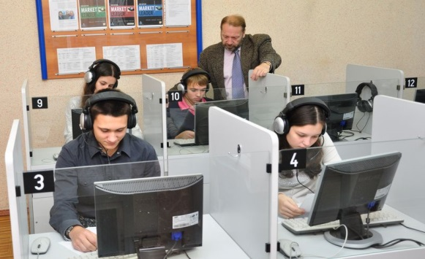

Обучение в специализированных  школах с углубленным изучением  английского языка | Изучение английского языка с помощью компьютерных программ

Применение аудио и видео курсов | Общение с носителями языка, в социальных сетях

прослушивание аудио книг, песен | Онлайновые уроки

Самостоятельное изучение книг | Просмотр телевизионных программ, художественных фильмов, мультфильмов, на английском языке
Чтение книг английских авторов в оригинале | Занятия с персональным преподавателем

Приложение №2
Друг по переписке : Саша
Возраст: 10 лет
Город: Минск
Страна: Белоруссия
-Dear Sasha,
Hi! How are you ?-
-I’m fine. I’ll hang out with my friends at 12 PM .
-Exactly 12 PM ? PM-this afternoon ! AM-before noon !
-Sorry, I forgot .
-What are you planning to do with your friends ?
-We’re going to play football. The previous time our school team won with the score three-zero.
-Excuse me, but I think 3:0- is three-nil.
-Exuse me, I have to go. Goodbye.
-Bye !
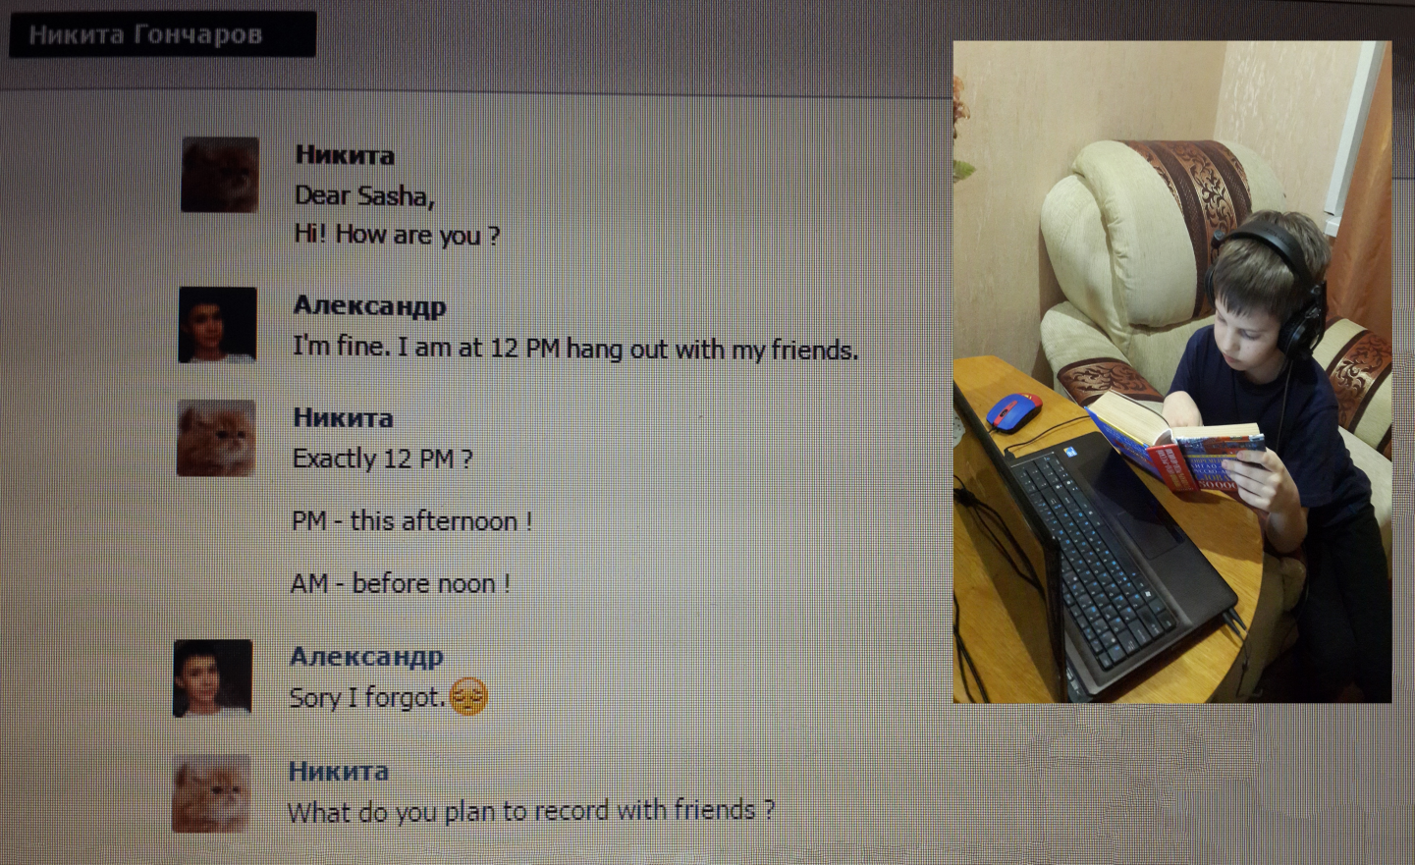
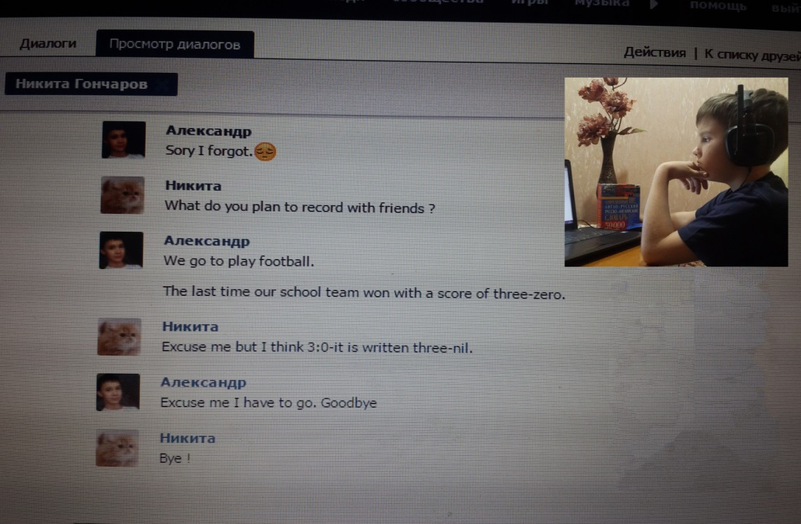

Приложение №3

С целью, выявить наиболее эффективного, по мнению учеников, метода изучения английского языка, я провел анкетирование и опрос 20 учеников 5-го и 6-го класса различных школ. (12 детей - из школы № 7; 8 детей - от школы № 24).

Были предложены варианты ответов:
1) Погружение в англоязычную среду;
2) Общение с носителями языка, в социальных сетях;
3) Просмотр телевизионных программ, художественных фильмов, мультфильмов;
4) Занятия с персональным преподавателем;
5) Обучение в специализированных школах с углубленным изучением английского языка;
6) другие.

Результаты анкетирования 20 учеников различных школ. Приложение №4
1) Погружение в англоязычную среду- 45% - 9 студентов (8 студентов - школа №7 и 1студент - школа № 24);
2) Общение с носителями языка, в социальных сетях - 5% - 1 ученик (школа №7);
3) Просмотр телевизионных программ, художественных фильмов, мультфильмов - 10% - 2 учащихся (школа №24);
4) Занятия с персональным преподавателем - 25% - 5 студентов (школа № 24;
5) Обучение в специализированных школах с углубленным изучением английского языка - 15% - 3 студента (школа №7);
6) другие - 0%
По результатам анкетирования составлена таблица №1 и диаграмма №1
Таблица №1.
Название метода | проценты | Количество  участников | № школы
Погружение в англоязычную среду | 45% | 9 | 8 - № 7  1 - № 24
Занятия с персональным преподавателем | 25% | 5 | № 24
Обучение в специализированных школах с углубленным изучением английского языка | 15% | 3 | №7
Просмотр телевизионных программ, художественных фильмов, мультфильмов | 10% | 2 | № 24
Общение с носителями языка, в социальных сетях | 5% | 1 | № 7
Другие | 0% | - | -

Результаты анкетирования Диаграмма №1

Приложение №5
С целью – выявить наиболее используемый метод изучения английского языка мной был проведен опрос. Исследование показало:
1. Обучение в специализированных школах с углубленным изучением английского языка - 60% - 12 учеников(школа № 7);
2. Занятия с персональным преподавателем - 30% - 6 учеников (школа № 24);
3. Общение с носителями языка, в социальных сетях - 5% - 1 ученик (школа № 24);
4. Просмотр телевизионных программ, художественных фильмов, мультфильмов 5% - 1 ученик (школа № 24);
По результатам опроса составлена таблица №2 и диаграмма №2
Название метода | проценты | количество участников | № школы
Обучение в специализированных школах с углубленным изучением английского языка | 60% | 12 | 12 - № 7
Занятия с персональным преподавателем | 30% | 6 | 1 - № 24
Общение с носителями языка, в социальных сетях | 5% | 1 | 1 - № 24
Просмотр телевизионных программ, художественных фильмов, мультфильмов | 5% | 1 | 1 - № 24
Другие | 0% | - | -

Образование в специализированных школах с углубленным изучением английского языка является наиболее распространенным и эффективным способом обучения детей.
Результаты опроса Диаграмма №2

